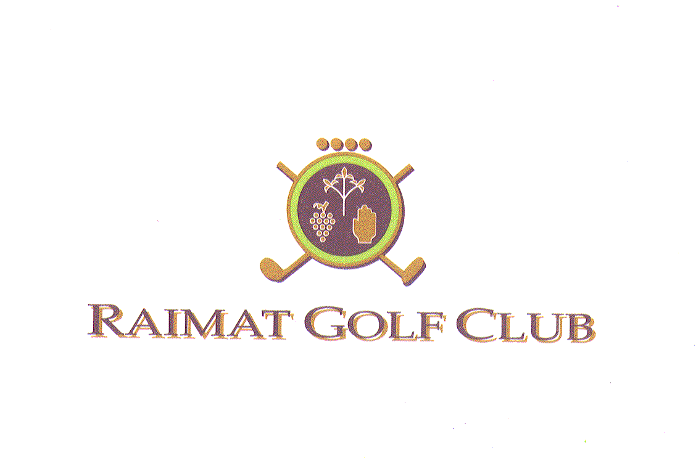

XII TORNEIG “RODI MOTOR SERVICES “FAMILIAR

FECHA: DOMINGO 1 DE OCTUBRE 2017

MODALIDAD: GREENSOME MEDAL PLAY HANDICAP (2 Salidas, se escoge la mejor y golpes alternativos)

PARTICIPANTES: PODRAN PARTICIPAR TODOS LOS FAMILIARES CON CONSANGUINIDAD DE HASTA 2º GRADO. (PADRES, HIJOS, ABUELOS, MATRIMONIOS, TIOS, PRIMOS Y SOBRINOS DIRECTOS)

CARÁCTER: SOCIAL + INVITADOS SPONSOR

CATEGORIAS: GENERAL HANDICAP INDISTINTA

SALIDAS: SIMULTANEAS A TIRO A LAS 9.30 HORAS.
FRUTA Y AGUA EN EL HOYO 10

PREMIOS:
PAREJA GANADORA
2ª PAREJA CLASIFICADA
3ª PAREJA CLASIFICADA
DRIVE MAS LARGO HOYO Nº 5 (HOMBRES Y MUJERES)
BOLA MÁS CERCA EN TODOS LOS PARES 3

REPARTO DE PREMIOS:
DOMINGO 1 DE OCTUBRE A LAS 14.30 HORAS EN EL CLUB

INSCRIPCIONES: SOCIOS 34 € POR PAREJA

